ОТЧЕТ
об участии в марте 2016 в региональном научно-практическом семинаре руководящих и педагогических работников системы профессионального образования Московской области по теме: «Синергия приоритетных направлений развития СПО в профессиональной образовательной организации Московской области», который проходил на базе ГБПОУ МО «Павлово-Посадский техникум»

От ГБПОУ МО «НФТ» в работе семинара принимали участие руководитель структурного подразделения Сенькова Людмила Викторовна и мастер производственного обучения Францева Тамара Александровна.

Цель семинара:
- развитие профессиональных компетенций руководящих и педагогических работников организаций профессионального образования для реализации государственной образовательной политики в новых социально-экономических условиях;
- диссеминация опыта ПОО по организации эффективной модели внутреннего сетевого взаимодействия.

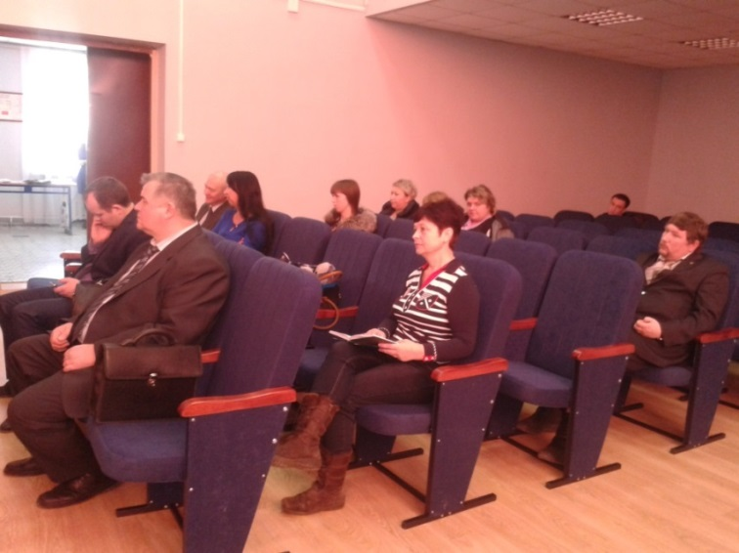

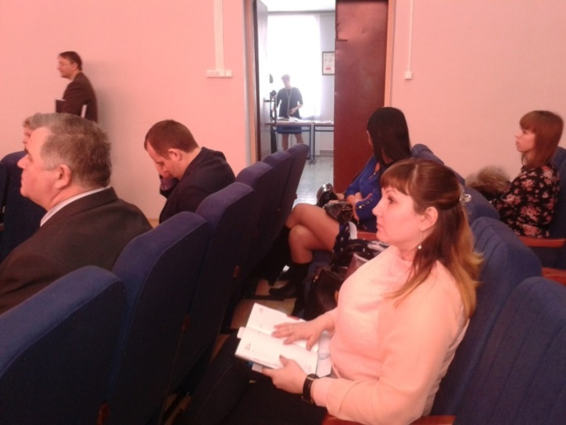

Семинар открыла директор ГБПОУ МО «Павлово-Посадский техникум» Волкова Елена Ивановна, которая рассказала о техникуме.
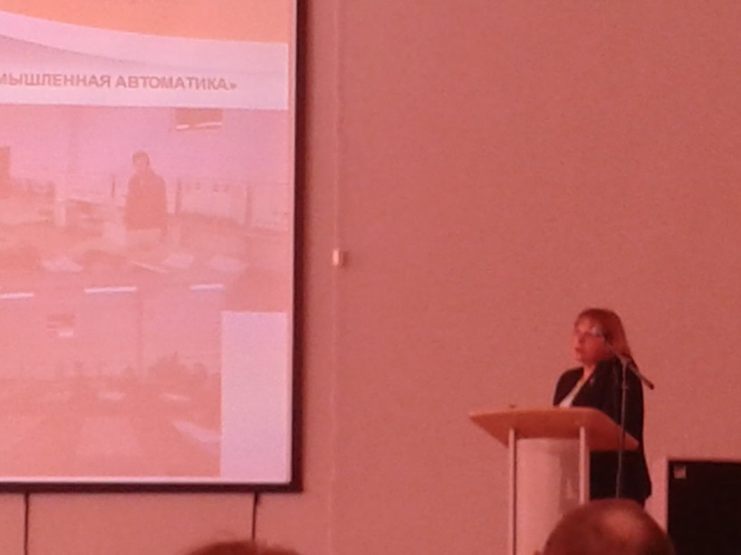
Участниками семинара были руководящие и педагогические работники ПОО Московской области, руководители ресурсных центров МО.
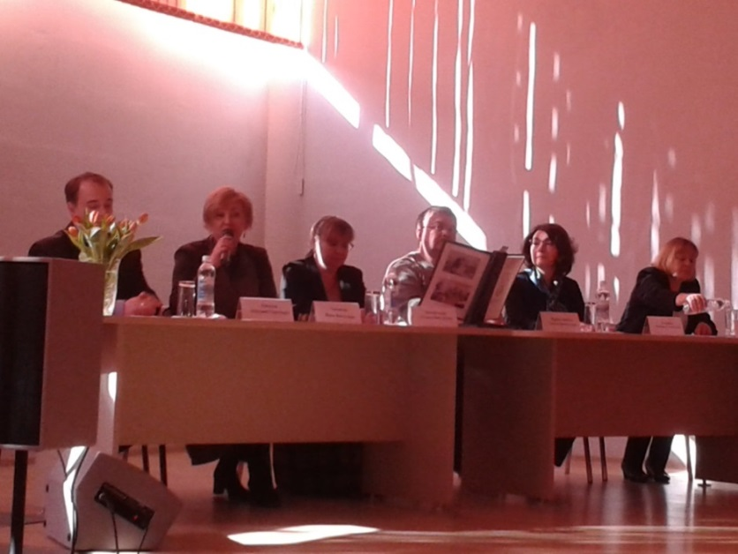

На семинаре присутствовала Президент Восточной Межрайонной торгово –промышленной палаты Московской области Смирнова Маргарита Анатольевна.
Маргарита Анатольевна выступила с докладом на тему: «Система деятельности ПОО по подготовке кадров для регионального рынка труда» (из опыта взаимодействия с работодателем). Также Смирнова М.А. ознакомила присутствующих с организацией целевой учебной практики, социального партнерства по дуальному обучению, организацией площадок для соревнований по WSR, обучением компьютерной грамотности, со стажировками по зарубежным странам.
После выступления Маргариты Анатольевны с докладом на тему: «Реализация государственной политики на современном этапе развития системы среднего профессионального образования» выступил начальник ЦРПО к.п.н., доцент Дмитрий Сергеевич Ковалев.

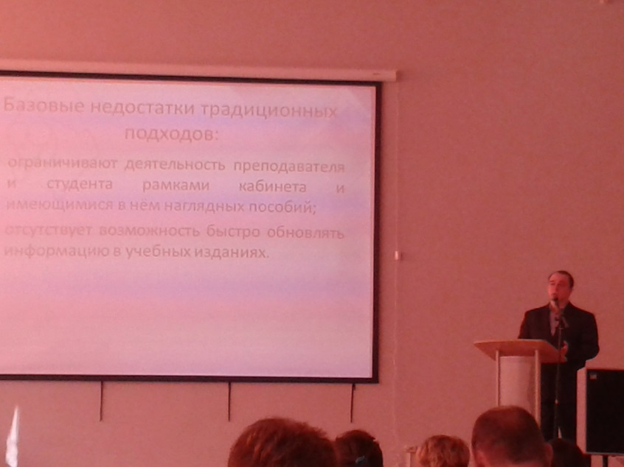

Дмитрий Сергеевич подробно остановился на базовых недостатках традиционных подходов, мониторинге обеспеченности учебной литературой библиотечного фонда образовательных организаций СПО МО, а также ознакомил всех с электронным оборудованием и информатизацией образовательной деятельности, условиями успеха ИКТ и с сетевой экспериментальной площадкой.
Начальник программно-методического отдела ЦРПО, к.п.н. Пряничникова Ольга Николаевна выступила с докладом на тему: «Синергия приоритетного направления развития СПО в профессиональной образовательной организации Московской области»

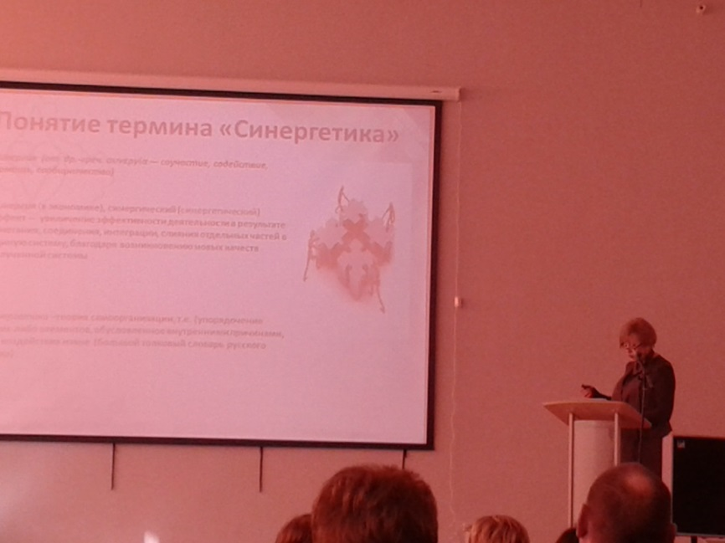

Также Ольга Николаевна затронула такие темы, как:
- ориентиры развития образования ДПО в РФ;
- о введении профессионального стандарта в 2017 году;
- о дорожных картах профессионального развития;
- о роли педагога в образовательном процессе;
- основные направления развития СПО;
- о пилотном проекте.

Научный сотрудник ЦРПО Хасанова И.Ф. озвучила задачи, требующие решения для успешной реализации концепции НПО (непрерывного профессионального образования).
Хасанова И.Ф. разъяснила отличительные черты концепции непрерывного профессионального образования (НПО) и особенности образовательного пространства в Московской области.

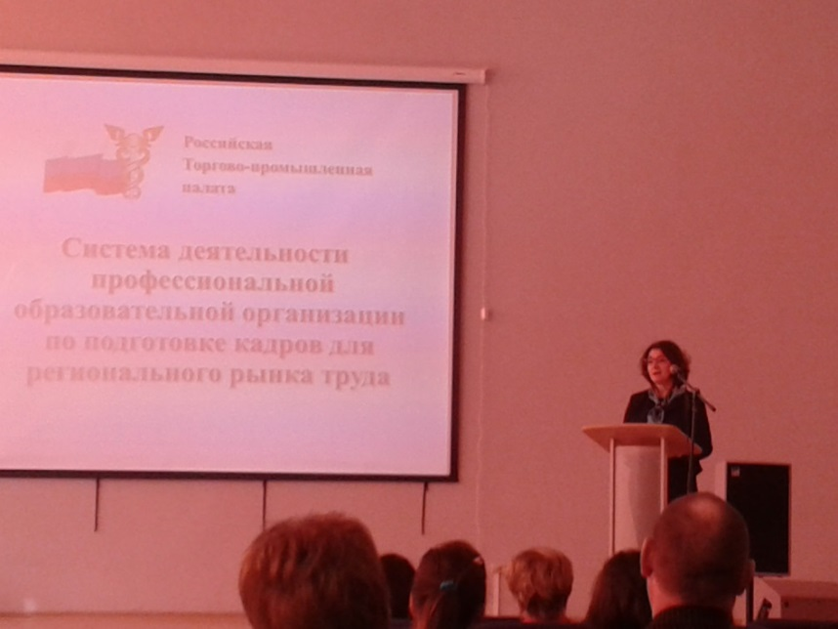

Продолжил семинар преподаватель специальных дисциплин ГБПОУ МО «Павлово-Посадский техникум» Кукушкин Михаил Владимирович, который рассказал об участии на чемпионате мира WorldSkills International -2015
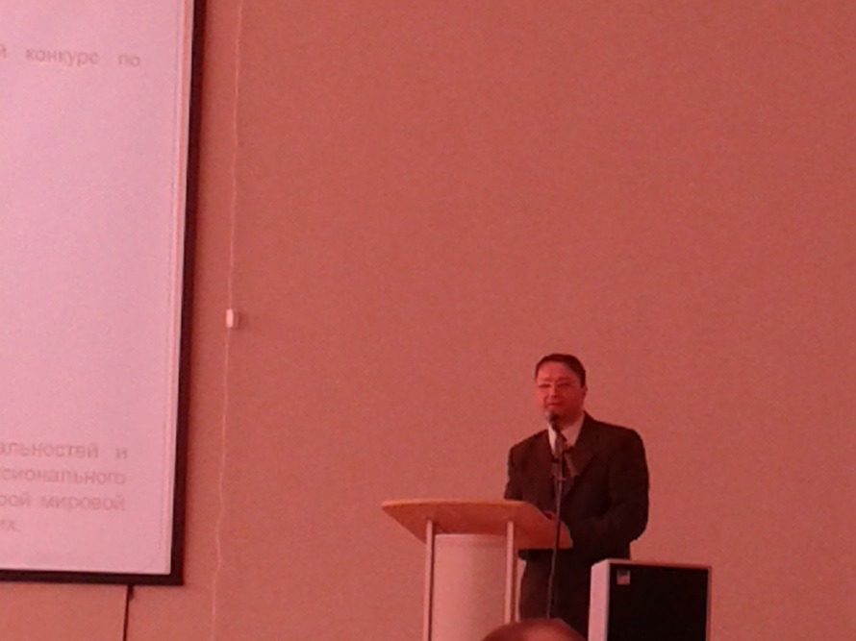

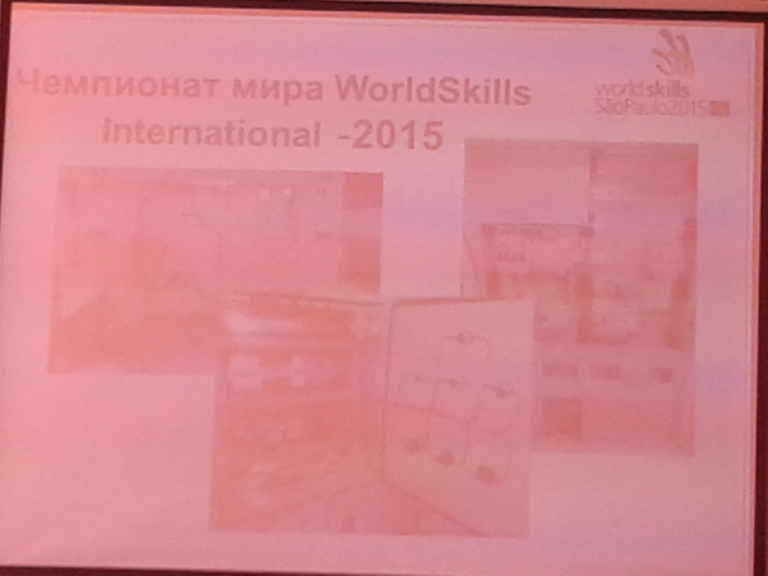

В заключительной части семинара выступил руководитель Ресурсного центра Целиков Константин Юрьевич с докладом: «Внедрение инновационных производственных технологий в процессе подготовки будущих рабочих и специалистов».
После окончания доклада Константин Юрьевич пригласил ознакомиться с материально- технической базой ПОО

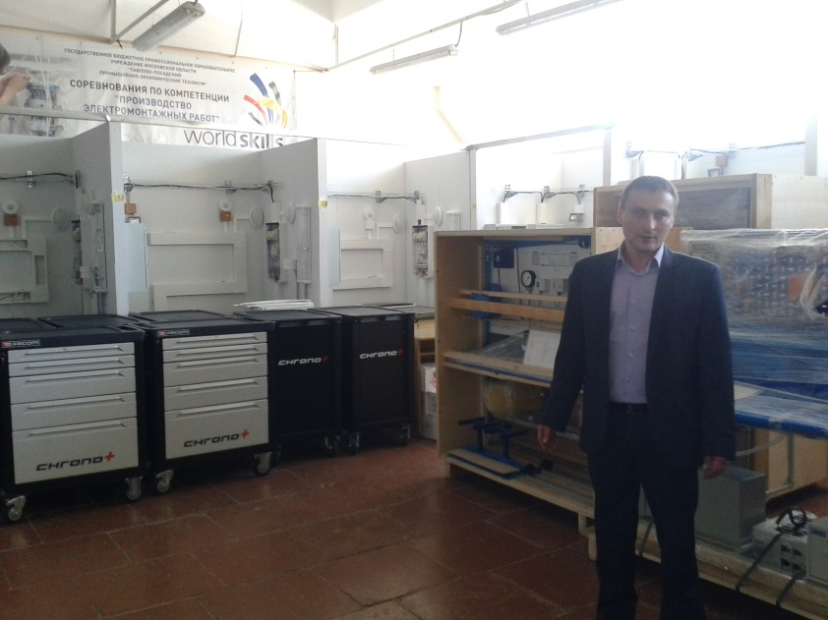

Затем состоялся круглый стол, где все присутствующие могли высказать свое мнение о семинаре.

Материал подготовила
руководитель структурного подразделения
ГБПОУ МО «НФТ» Л.В.Сенькова

